Муниципальное казенное дошкольное образовательное учреждение детский сад «Буратино» с. Чунояр.

Познавательно – исследовательский проект в подготовительной группе
«Волшебная соль»

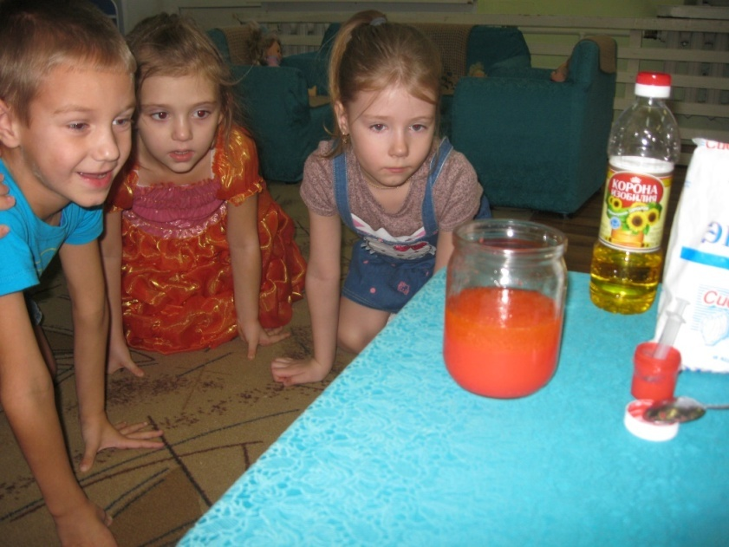

Автор проекта: Чиркина С.Ф

с. Чунояр 2020г.
Паспорт проекта:
Продолжительность: краткосрочный.
Вид проекта: познавательно-исследовательский
Направление: естественно-научный
Участники:
- Воспитатели;
- Дети подготовительной группы.

Цель: определить свойства соли, а также уточнить как она
используется в творчестве, путем наблюдений и
экспериментирования.
Актуальность:
Сегодня мы часто сталкиваемся с тем, что ребёнок уже в раннем дошкольном возрасте говорит: «Я не умею, я не могу». Причём, если один в эти слова вкладывает смысл «научи меня», то другой как бы говорит «не хочу и отстань». Создание условий для детского экспериментирования позволяет педагогу естественно создать атмосферу творческого единодушия, рождающую радость создания нового, где каждый ребёнок может найти себе дело по силам, интересам и способностям. Дети – пытливые исследователи окружающего мира. Исследовательская, поисковая деятельность - это их естественное состояние, они настроены на познание окружающего мира, они хотят его познать.
Гипотеза:
Каждый день мы употребляем в пищу соль, имеем представление о ее пользе и вреде, но не знаем о ее «волшебных» свойствах, и о том, где и как ее можно использовать в творческой деятельности.
Анализ ситуации:
Почему соль? Чем могла заинтересовать детей обыкновенная соль, что в ней необычного. Почему не сахар или другой продукт. А все очень просто.
Тема исследовательской деятельности возникла после просмотра презентации «Полезные ископаемые». У ребят возник вопрос: откуда берется соль? Мы стали рассуждать, что соль бывает разная: крупная и мелкая. Это очень заинтересовало детей. Мы решили исследовать соль как полезное ископаемое.Ребята стали задавать много вопросов: почему вода соленая? Почему соль называют каменной? С этого и началось. Тогда и возникла идея создать этот проект.
Задачи:
- Выяснить откуда берется соль?
- Можно ли обойтись без нее, для чего она нужна?
- Побуждать ребёнка ставить цель, отбирать необходимые средства для ее осуществления, определять последовательность действий прогнозировать результат, радоваться процессу и результату.
- Исследовать свойства соли опытным путем;
- Провести опыты по выращиванию кристаллов соли.
- Использование соли в творчестве. Развивать творческие способности,воображение, любознательность,коммуникативные навыки.

Предварительная работа:
- Поисковая работа по подбору материала по теме;
- Просмотр видео по добыче соли;
- Чтение пословиц, поговорок о соли;

Ожидаемый результат:
«Чем больше ребенок видел, слышал, пережил,
чем большим количеством элементов
действительности он располагает в своем опыте, тем
значительнее и продуктивнее при других равных
условиях будет его творческая деятельность»

Л.С. Выготский
- В ходе исследовательской работы мы выяснили, что такое поваренная соль и каким образом она попадает на наш стол.
- Появление интереса к исследованию природы;
- Формирование знаний, навыков экспериментирования; повышения уровня усвоения программного материала;
- Узнали много нового об особенности соли, её свойствах и качествах, и разновидностях.
- Самостоятельно провели много интересных опытов с солью. Вырастили кристаллы.
- У детей повысился познавательный интерес, развиты коммуникативные навыки.
- Умеют работать в сотрудничестве со сверстниками и взрослыми.
- Развитие наблюдательности, внимания, умения сравнивать, видеть причинно - следственные связи.
Взаимодействие с семьей:
- Изготовление ЛЭП бука «соль»
- Консультация на тему: «Исследовательская и экспериментальная деятельность дошкольников как условие развития познавательной активности»
- Рекомендации «Проведите простые опыты с детьми дома»
- Совместная детско-взрослая познавательно-исследовательская деятельность «Что я знаю о соли?»

ОСНОВНЫЕ ПРИНЦИПЫ РЕАЛИЗАЦИИ ПРОЕКТА:
Развивающий характер обучения, основанный на детской активности в экспериментировании, решении проблемных ситуаций, усвоении разнообразных способов получения информации (у взрослых, из книг и Интернета).
Принцип «спирали»,когда дети возвращаются к изучаемой проблеме несколько раз: наблюдений и экскурсий, в свободной игровой и творческой деятельности, при проведении опытов и экспериментов, (при этом расширяется не только круг знаний, представлений, понятий, но и усложняются методы и приемы исследования).
Интеграция программных областей знаний, которая позволяет формировать у ребенка целостное представление о мире.
Рациональное сочетание разных видов детской деятельности.
Сотрудничество между детьми, педагогами, родителями.

СОДЕРЖАНИЕ ПРОЕКТА
1 этап – мотивация
Во время просмотра презентации «Полезные ископаемые». Дети были удивлены, что соль - это полезное ископаемое. Это очень заинтересовало детей. Мы решили исследовать соль как полезное ископаемое.Ребята стали задавать много вопросов: почему вода соленая? Почему соль называют каменной?
2 этап – разработка совместного плана работы над проектом (используя модель трех вопросов Михайловой-Свирской)
Что мы знаем о соли? | Что мы хотим узнать о соли? | Как мы узнаем это?
- Что соль растворяется. (Тимофей Б.)  - Огурцы с солью станут вкуснее (Дима Н.)  - Соль – соленая и белая как снег (Артем П.)  - Соль не только полезная, но и так же вредна для организма в большом количестве. (Женя Р.)  - От соли снег и лед тает (Соня Р.) | - Почему соль соленая (Тимофей Б.)  - Из чего делают соль? (Соня Р.)  - Почему соль называют каменной? (Ярослав Г.)  - Почему соль такая белая? (Варя Б.)  - Почему соль мелкая? (Алина С.)  - Почему соль такая соленая? (Тимофей Б.) | - В интернете посмотреть  - Спросить дома у родителей.  - Прочитать в энциклопедии.  - Рассмотреть соль.  - Провести опыты.

На основе этой модели был создан совместный план работы над проектом.
Центр книги и общения:
- Просмотр презентации и видеоролика «Где и как добывают соль»
- Просмотр мультфильма «Как казаки соль добывали»
- Беседа с детьми «Что мы знаем о соли и ее свойствах?»
- Знакомство с русской народной сказкой «Соль» и французской народной сказкой «Я люблю тебя, как соль»
- Знакомство с загадками, с пословицами и поговорками, про соль.
Центр творческая мастерская:
- Рисуем, с помощью соли.
- Лепим, из соленого теста.
Центр экспериментирования:
- Можно собрать образцы соли
- Изучить соль
- Опыт № 1 «Соль - волшебница»
- Опыт № 2 «Соль хрустит»
- Опыт № 3 «Соль растворяется в воде»
- Опыт № 4 «Соль в холодной и горячей воде»
- Опыт № 5 «Плавающее яйцо»
- Опыт № 6 «Снежная ветка ели»
- Опыт №7 «Выращивание кристаллов»
Центр взаимодействия с семьей:
- Консультация на тему: «Исследовательская и экспериментальная деятельность дошкольников как условие развития познавательной активности»
- Рекомендации «Проведите простые опыты с детьми дома»
- Совместная детско-взрослая познавательно-исследовательская деятельность «Что я знаю о соли?»
3 этап – практический
На данном этапе смотрели презентацию «Где и как добывают соль», просматривали мультфильм «Как казаки соль добывали».

Ежедневно при проведении утреннего круга воспитатель рассказывала о том, какими свойствами обладает соль, какие виды соли бывают.
Детям было интересно узнать, что соль появилась в жизни человека в далекие времена. Как именно люди узнали, что пища, приправленная белыми крупинками, становится вкуснее, дольше хранится, уже неизвестно. Но как только люди узнали вкус соли, они стали ею чрезвычайно дорожить. Дети узнали, что каменную соль добывают в глубоких рудниках. Соль природного происхождения имеет сероватый оттенок.Есть соль неочищенная (каменная) и очищенная поваренная, а также крупная и мелкая.Морская соль - добывается путем выпаривания морской воды.
Воспитатель познакомила детей с русской народной сказкой «Соль» и французской народной сказкой «Я люблю тебя, как соль».
Наиболее интересные были такие центры как, центр экспериментирования и центр творческая мастерская.
Центр экспериментирования:
Опыт № 1 «Соль – волшебница»
Сначала мы изучили свойства и качества соли. Выяснили, что соль на вкус соленая, белого цвета, не имеет запаха, сыпучая.

Опыт № 2 «Соль хрустит»
Дети насыпали в блюдечко соль и стали надавливать на нее сухой ложкой, после чего услышали хрустящие звуки. Они сравнили их с ходьбой по снегу в морозный день. Сделали вывод, что соль, как снег, состоит из кристаллов. Поэтому при надавливании ложкой на соль кристаллы трутся друг о друга, и мы слышим хруст.

Опыт № 3 «Соль растворяет лед»
Для следующего опыта мы взяли лед, насыпали подкрашенную соль и стали наблюдать. И выяснили, что при взаимодействии с солью, лед тает.
Опыт № 4 «Соль в холодной и горячей воде»
Мы взяли два стакана с холодной и горячей водой. И положили в каждый из них по одной столовой ложке соли «с горкой».Вода в стаканах помутнела. Но вот в стакане с горячей водой соль растворилась быстрее, и вода была почти прозрачной. А в стакане с холодной водой соль упала на дно, сама же вода долго оставалась мутной. Мы увидели, что в стакане с горячей водой, соль растворилась быстрее. Чем выше температура воды, тем быстрее растворяется соль.

Опыт № 5 «Плавающее яйцо»
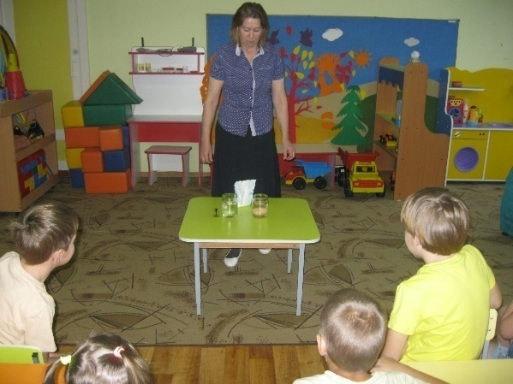
Для опыта взяли 2 сырых яйца и два стакана с водой. Налили воду в стаканы, в один стакан насыпали 3 ложки соли и хорошо перемешали, а в другой нет. Положили в оба стакана яйца, там, где была солёная вода, яйцо всплыло, а где нет – утонуло. А когда смешали оба раствора – яйцо оказалось примерно посередине кружки. Сделали вывод: солёная вода помогает держаться предметам на поверхности (Эффект «Мёртвого моря»).

Опыт № 6 «Снежная ветка ели»
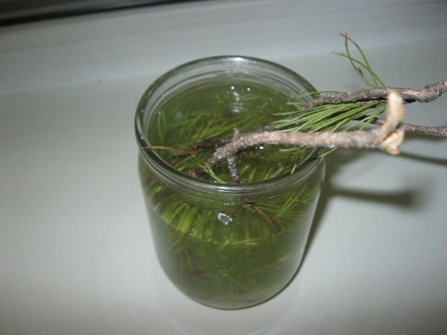
Мы для опыта взяли ветку сосны, налили в тазик горячей воды, положили туда ветку сосны и насыпали соли.На следующий день мы вытащили ветку и положили её сохнуть.Ещё через 3 дня мы увидели, что наша веточка стала серебристая, как после мороза.Вывод: кристаллы можно вырастить самостоятельно в домашних условиях. Кристаллы растут в насыщенном растворе при постепенном испарении воды.

Центр творческая мастерская:
Лепили из соленого теста.

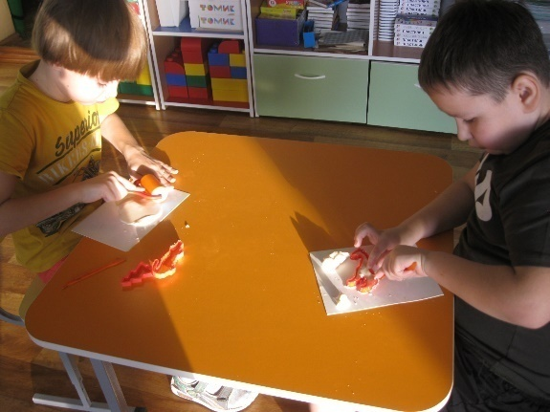

Рисуем с помощью соли.
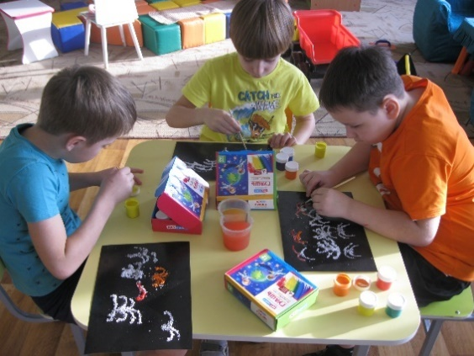

4 этап – итоговый
Итогом проекта стало создание лепбука, которую помогли нам создать родители.

Все вместе проанализировали выполнение совместного плана работы над проектом, отметив заслуги каждого и ответив на вопросы.
Вопросы детям:
- Сумеете ли вы теперь рассказать откуда берут соль?
- Что нового узнали о соли?
- Чему вы научились в ходе реализации нашего проекта?
- Что вам больше всего понравилось и запомнилось?
Вопросы родителям:
- Как вы считаете, обогатились ли знания детей о соли?
- Что нового вы узнали, чему научились, участвуя в реализации проекта?
- Какую следующую тему проекта вы хотели бы выбрать?

Анализ результата проекта:
Ожидаемые результаты проекта | Полученные результаты проекта
- У детей будут сформированы знания о соли и ее свойствах.  - Участие родителей в реализации проекта повысит заинтересованность в совместной с детьми познавательной и творческой деятельности.  - Использование знаний, полученных в процессе реализации проекта в самостоятельной деятельности детей. | - У детей повысился уровень знаний о соли и ее свойствах, обогатился словарный запас.  - Дети научились различать виды соли.  - У родителей появился интерес к образовательному процессу, развитию творчества, знаний и умений у детей.

Список используемой литературы:
- Список литературы:
- О.В. Дыбина Творческий центр СФЕРА Москва 2011г. «Неизведанное рядом» Е.А .Мартынова Изд. «Учитель» Волгоград 2009г.«Организация опытно-экспериментальной деятельности детей 2-7 лет»
- А.И. Шапиро РЕЧЬ Санкт-Петербург 2009г «Секреты знакомых предметов»
- Е.Белько ООО «Питер Пресс» Санкт-Петербург 2014г.«Веселые научные опыты»
- А. Хюндлингс Изд. Национальное образование Москва 2015г. «Вода и воздух. Советы, игры и практические занятия для любопытных детей от 4 до 7 лет.
- Использование интернет ресурсов сайт «МААМ».

